San Fernando College Anexo T.P.
Asignatura: Química
Prof. Elena Sepúlveda y Felipe Espina

Unidad: ADN y reproducción celular: Guía aplicada
Asignatura: Química | Semana: 31 de agosto al 4 de septiembre |  | N° De La Guía: 3
Título de la Guía: ¿Cómo se transmite el ADN durante la división celular?
Objetivo de Aprendizaje (OA):  - Investigar y argumentar, basándose en evidencias, que el material genético se transmite de generación en generación en organismos como plantas y animales, considerando: la meiosis. |  |  | Habilidades:  Comprender, Analizar, Establecer, Comparar, Aplicar, Inferir.
Nombre Docente: Elena Sepúlveda. |  | Correo: esepulveda@sanfernandocollege.cl
Nombre Estudiante: |  |  | Curso: 2° Medio ___

ESTIMADAS Y ESTIMADOS, LES COMENTO QUE LAS ASIGNATURAS DE CIENCIAS SE TRABAJARAN POR MES, PARTIMOS TRABAJANDO EN EL MES DE SEPTIEMBRE CON BIOLOGÍA, OCTUBRE QUIMICA Y NOVIEMBRE FISICA, ES DECIR, QUE DURANTE EL MES DE SEPTIEMBRE SOLO TRABAJARAN LA ASIGNATURA DE BIOLOGÍA Y TENDRAN CLASES VIRTUALES EN LA HORA QUE DEBIAN TRABAJAR EN LA ASIGNATURA DE QUIMICA.

GAMETOGÉNESIS

La gametogénesis es un proceso que ocurre en las gónadas (ovario o testículo) y tiene por objetivo la formación de gametos. Tal proceso implica la división meiótica de células primordiales germinales (CPG) localizadas en las gónadas de los organismos sexuados.

Existe una gametogénesis femenina llamada ovogénesis y la gametogénesis masculina o espermatogénesis.

La ovogénesis y la espermatogénesis tienen algunas diferencias en cuanto a la duración de las etapas, distribución de citoplasma de las células hijas y a la modificación de éstas, pero tienen etapas similares, las cuales se indican a continuación:

- Proliferación: En esta etapa las CPG que son diploides se dividen aumentando la población celular y originan los gonios; si esto ocurre en la gónada femenina se llaman ovogonios y si ocurre en la masculina se denominan espermatogonios. Estas células son diploides.

b) Crecimiento: En esta etapa los gonios crecen, se diferencian y duplican su material genético y se les denomina citos I, en consecuencia, se van a obtener según sea la gónada ovocitos I o espermatocitos I. Estas células siguen siendo diploides, pero al haber duplicado su material genético, ahora presentan el doble de moléculas de ADN.

c) Maduración: Corresponde a la etapa en la cual las células entran en Meiosis propiamente tal. La primera división dará origen a dos células hijas haploides pero con cromosomas dobles, llamadas citos II y la segunda división meiótica dará por resultado cuatro células hijas haploides . En el caso femenino, la primera división meiótica da origen a un ovocito II de mayor tamaño y a un polocito (célula más pequeña); luego cuando comienza la segunda división meiótica en algunos casos este polocito degenera y sólo es el ovocito II que finaliza la meiosis. Sólo si hay fecundación, estas células entran en la segunda división meiotica dando por resultado un único gameto llamado óvulo y otro polocito.

En el caso del varón se producen como resultado de la Meiosis cuatro células haploides llamadas espermátidas que luego de un cambio morfológico y de distribución de organelos, se transforman en espermatozoides, células pequeñas, flageladas y móviles.

En consecuencia la Meiosis es sólo una de las etapas de la gametogénesis.

Espermatogénesis

La espermatogénesis es el mecanismo encargado de la producción de espermatozoides; es la gametogénesis en el hombre. Este proceso tiene una duración aproximada de 62 a 75 días en la especie humana y se extiende desde la pubertad, cuando los testículos se encuentran totalmente desarrollados, y durante toda la vida del varón.

En el interior de los testículos, específicamentene en los túbulos seminíferos, las CPG comienzan a proliferar para dar origen a los espermatogonios. Uno o más espermatogonios siguen perteneciendo a la población de células germinales y se quedan unidas firmemente a la lámina basal del túbulo seminífero, pero la mayor parte de estos espermatogonios entran en fase de crecimiento y división meiótica, lo que culmina en la aparición de los espermatozoides haploides cuando se completa la meiosis.

Posteriormente los espermatogonios aumentan su tamaño y duplican su ADN transformándose en espermatocitos primarios (citos I), los cuales entran en meiois. Durante la profase de la primera meiosis, ocurre el proceso más característico de la reproducción sexual que se caracteriza por el encuentro de los cromosomas homólogos, sinapsis, entrecruzamiento y crossing-over. Al final de la primera división meiótica aparecen los espermatocitos secundarios (citos II), que rápidamente (en 20 minutos) completan la segunda meiosis. Los productos iniciales de la meiosis son las espermátidas haploides.

Las espermátidas son células pequeñas y redondeadas que experimentan una importante metamorfosis denominada espermiogénesis, la cual permite que éstas adquieran la forma característica de los espermatozoides.

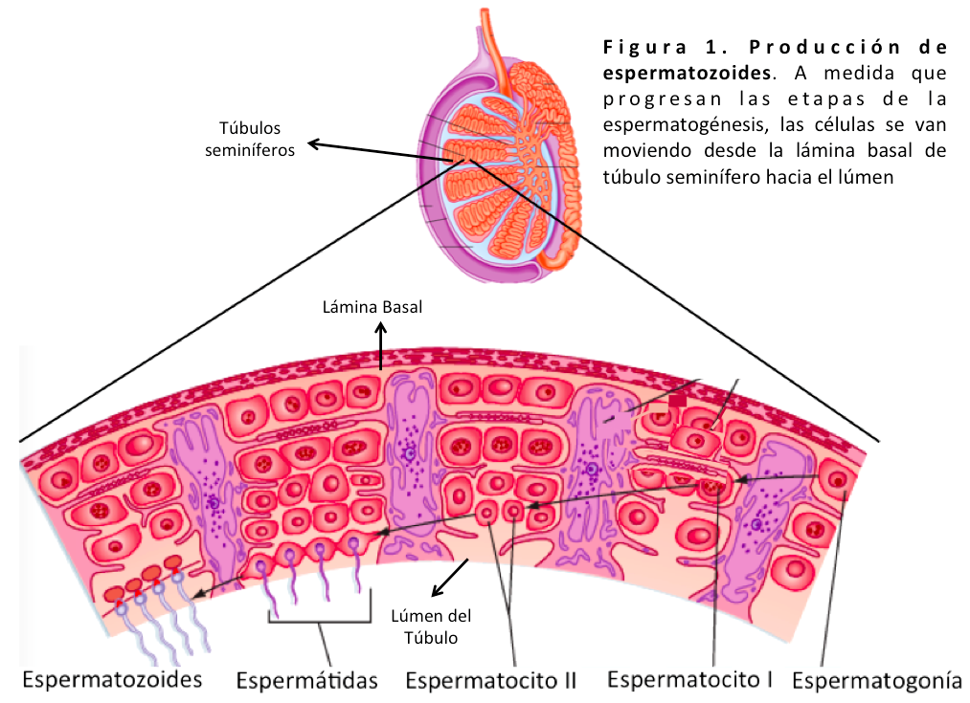

La espermiogénesis es un proceso de diferenciación en la cual ocurren los siguientes eventos:
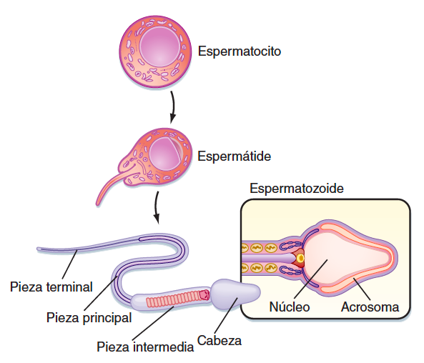
a) Condensación del núcleo. El núcleo cambia de tamaño, haciéndose más pequeño y denso.
b) Formación del acrosoma. El acrosoma es un lisosoma especializado que contiene principalmente hialuronidasa, una enzima que hidroliza el ácido hialurónico y que ayuda al espermatozoide a penetrar en el óvulo durante la fecundación.
c) Desarrollo del flagelo. El flagelo se desarrolla a partir del centriolo distal de la espermátida y está compuesto por un cilindro de nueve microtúbulos que rodean a dos únicos centrales.
d) Eliminación de la mayor parte del citoplasma. El citoplasma es reducido en su mayor parte, bien porque es fagocitado por las células de Sertoli o porque es abandonado en el interior de los túbulos.

Ovogénesis

A diferencia del espermatozoide, el gameto femenino comienza su formación en la etapa intrauterina de la mujer.

Las células primordiales germinales aparecen en una etapa temprana del desarrollo embrionario, aproximadamente a finales de la tercera semana, a partir de ahí, proliferan gracias a sucesivas mitosis y se convierten en ovogonios, los cuales crecen en tamaño y se diferencian en ovocitos primarios (citos I). Al quinto mes de gestación, la gónada femenina alojará alrededor de 7 millones de ovocitos primarios.

Una vez que se ha alcanzado el estado de ovocito primario, estás células entrarán en la primera fase meiótica y quedarán detenidos en profase I hasta la madurez reproductiva de la mujer (pubertad) cuando comience a menstruar. Es interesante destacar, que solo unos 400.000 ovocitos primarios sobrevivirán hasta esa etapa, el resto de ellos (6.600.000) muere en el ovario.

En cada ciclo menstrual, alrededor de 5 a 12 ovocitos reanudarán la meiosis, pero sólo uno logrará finalizarla, alcanzando el estado de ovocito secundario (cito II). Al finalizar primera división meiótica, el citoplasma se divide asimétricamente en dos, dando lugar a dos células de tamaños muy diferentes: una es un pequeño corpúsculo polar y la otra un gran ovocito secundario, precursor del óvulo, el cual comenzará la segunda división meiótica, pero quedará detenido en metafase II hasta que éste entre en contacto con el espermatozoide durante la fecundación. Frente a tal estímulo, el ovocito se transformará finalmente en óvulo y se fusionará inmediatamente el gameto masculino dando origen al cigoto.
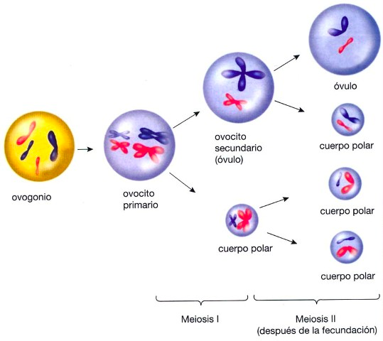

Al igual que la primera división meiótica, la segunda también termina con la formación de 2 células asimétricas: el óvulo y un nuevo cuerpo polar.

En su totalidad, la ovogénesis, a diferencia de la espermatogénesis, da como resultado, no cuatro, sino que sólo una célula viable (el óvulo), mientras que las demás restantes (3 cuerpos polares) degeneran y mueren.

Comparación entre la Gametogénesis Femenina y Masculina.
Etapas de la  Gametogénesis | Ovogénesis | Espermatogénesis
Proliferación | Ocurre solamente en la etapa embrionaria. En esta etapa, las CPG dan origen a los ovogonios. | Comienza en la Pubertad. En esta etapa, las CPG dan origen a los espermatogonios.
Crecimiento | Ocurre solamente en la etapa embrionaria. En esta etapa los ovogonios se transforman en ovocitos I. | Continúa en la pubertad. En esta etapa los espermatogonios se transforman en espermatocitos I.
Maduración | La primera parte de la maduración ocurre en la etapa embrionaria, el feto femenino forma ovocitos I que quedan latentes en profase I en el momento de nacer y así pueden permanecer muchos años.  Desde la menarquía hasta los 55 o 60 años, es más o menos el tiempo que puede transcurrir para que por efecto hormonal, se reinicie la Meiosis en cada ciclo ovárico; por lo tanto, en cada ciclo la mujer da origen a un ovocito II (detenido en Metafase II) y un polocito I; estas últimas células son útiles sólo para la reducción cromosómica y rara vez se dividen. La segunda división meiótica del ovocito II sólo finaliza cuando hay Fecundación. | Comienza en la pubertad y es un proceso continuo durante el resto de la vida del varón. Su duración es de sólo semanas (6 a 8 semanas).  La primera división meiótica da por resultado 2 células hijas llamadas espermatocitos II; luego estas células experimentan su segunda división meiótica y originan 4 células haploides de pequeño tamaño, pero iguales entre sí denominadas espermátidas.  Finalmente las espermátidas experimentan un cuarto proceso llamado espermiohistogénesis, el cual consiste en un cambio morfológico, para transformar a las espermátidas en espermatozoides.
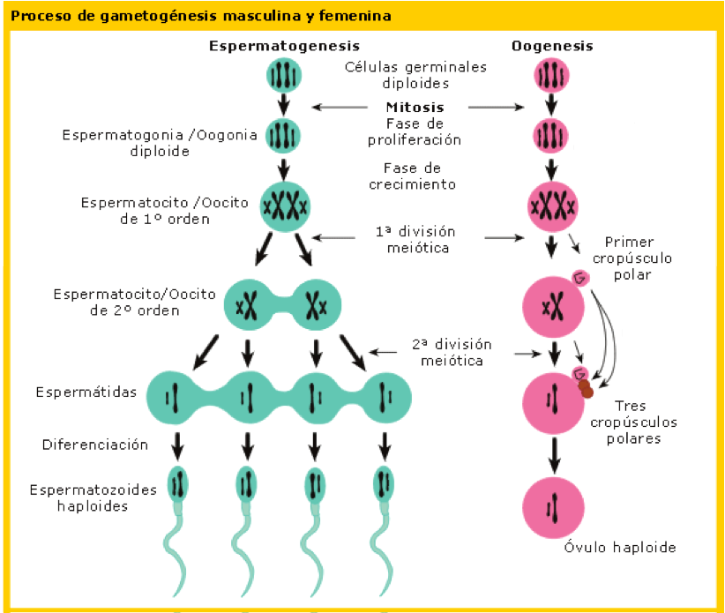
Actividad:

- Leer guía y anotar los conceptos que desconocías.

- Analizar el esquema del proceso de gametogénesis: femenina y masculina , observando cantidad de células formadas, cantidad de cromosomas y célula formada.

